Functioneel ontwerp

# De Viooltjes

### Robert Slomp, Derk Kleimeer, Bouke Choo, Andries Nammensma, Kasper van de Kolk, Niels Suichies

### Groepsnummer 19

## Opdrachtgever: Wouter van der Ploeg

## Tutor: Sibbele Oosterhaven

### Plaats: Leeuwarden

### Datum: 4 maart 2016

### Organisatie: NHLProbleemstelling

Andries

*De opdrachtgever wil een website waar klanten zich kunnen inschrijven voor haar vioollessen.*

*Op de website moet een interactieve agenda komen die de opdrachtgever kan beheren en de klanten zich kunnen inschrijven.*

*Opdrachtgever wil graag meer klanten trekken aan de hand van haar ervaring en muziekschool opleiding.*

# Doelstelling

Andries

# Programma van eisen

Kasper

Vivamus laoreet. Nullam tincidunt adipiscing enim. Phasellus tempus. Proin viverra, ligula sit amet ultrices semper, ligula arcu tristique sapien, a accumsan nisi mauris ac eros. Fusce neque. Suspendisse faucibus, nunc et pellentesque egestas, lacus ante convallis tellus, vitae iaculis lacus elit id tortor. Vivamus aliquet elit ac nisl. Fusce fermentum odio nec arcu. Vivamus euismod mauris. In ut quam vitae odio lacinia tincidunt.

|  |  |
| --- | --- |
| Eisen | Wensen |
| * *Agenda dat beheerd wordt door de opdrachtgever.* * *Agenda dat ingelezen kan worden door de gebruikers.* * *Inschrijf mogelijkheid voor gebruikers.* * *Inlog mogelijkheid.* * *Indicatie van prijzen voor lessen.* * *Duidelijke informatie op website.* | * *Website met klassiek design* * *Een interactieve agenda* * *Een plaatje van een viool die geluid afspeelt als je er overheen hovered* * *Style van Malevitsj aanhouden(recht en abstract)* * *Snel werkende site.* * *Animatie van de techniek van de hand.* |

# Randvoorwaarden

Derk

Morbi nec metus. Phasellus blandit leo ut odio. Maecenas ullamcorper, dui et placerat feugiat, eros pede varius nisi, condimentum viverra felis nunc et lorem. Sed magna purus, fermentum eu, tincidunt eu, varius ut, felis. In auctor lobortis lacus. Quisque libero metus, condimentum nec, tempor a, commodo mollis, magna. Vestibulum ullamcorper mauris at ligula. Fusce fermentum. Nullam cursus lacinia erat. Praesent blandit laoreet nibh.

Fusce convallis metus id felis luctus adipiscing. Pellentesque egestas, neque sit amet convallis pulvinar, justo nulla eleifend augue, ac auctor orci leo non est. Quisque id mi. Ut tincidunt tincidunt erat. Etiam feugiat lorem non metus. Vestibulum dapibus nunc ac augue. Curabitur vestibulum aliquam leo. Praesent egestas neque eu enim. In hac habitasse platea dictumst. Fusce a quam. Etiam ut purus mattis mauris sodales aliquam. Curabitur nisi. Quisque malesuada placerat nisl. Nam ipsum risus, rutrum vitae, vestibulum eu, molestie vel, lacus.

* Sed augue ipsum, egestas nec, vestibulum et, malesuada adipiscing, dui. Vestibulum facilisis, purus nec pulvinar iaculis, ligula mi congue nunc, vitae euismod ligula urna in dolor. Mauris sollicitudin fermentum libero.
* Praesent nonummy mi in odio. Nunc interdum lacus sit amet orci. Vestibulum rutrum, mi nec elementum vehicula, eros quam gravida nisl, id fringilla neque ante vel mi. Morbi mollis tellus ac sapien. Phasellus volutpat, metus eget egestas mollis, lacus lacus blandit dui, id egestas quam mauris ut lacus.
* Fusce vel dui. Sed in libero ut nibh placerat accumsan. Proin faucibus arcu quis ante. In consectetuer turpis ut velit. Nulla sit amet est. Praesent metus tellus, elementum eu, semper a, adipiscing nec, purus. Cras risus ipsum, faucibus ut, ullamcorper id, varius ac, leo. Suspendisse feugiat.
* Suspendisse enim turpis, dictum sed, iaculis a, condimentum nec, nisi. Praesent nec nisl a purus blandit viverra. Praesent ac massa at ligula laoreet iaculis. Nulla neque dolor, sagittis eget, iaculis quis, molestie non, velit.

# Planning

bouke

Mauris turpis nunc, blandit et, volutpat molestie, porta ut, ligula. Fusce pharetra convallis urna. Quisque ut nisi. Donec mi odio, faucibus at, scelerisque quis, convallis in, nisi. Suspendisse non nisl sit amet velit hendrerit rutrum. Ut leo. Ut a nisl id ante tempus hendrerit. Proin pretium, leo ac pellentesque mollis, felis nunc ultrices eros, sed gravida augue augue mollis justo. Suspendisse eu ligula. Nulla facilisi. Donec id justo. Praesent porttitor, nulla vitae posuere iaculis, arcu nisl dignissim dolor, a pretium mi sem ut ipsum. Curabitur suscipit suscipit tellus.

|  |  |
| --- | --- |
| Datum 07-03 tot 09-03 | Van start gaan met website en database. Barebone opzetten. |
| Datum 10-03 tot 11-03 | Bezig met design van website. Onderzoek/research doen voor het koppelen van database met website. |
| Datum 14-03 tot 16-03 | Onderzoeksfase starten voor de interactieve agenda, eerste opzet van functioneel ontwerp en website laten zien aan opdracht gever. |
| Datum 17-03 tot 18-03 | Start onderzoek naar inlog mogelijkheid. Design van website verder ontwikkelen |
| Datum 21-03 tot 23-03 | Toepassen van database met website. |
| Datum 24-03 tot 25-03 | Uitloop dagen eventueel bugfixes verhelpen, code opschonen. |
| Datum 28-03 tot 31-03 | Afrondende fase, testfase |

Bijlage Wireframe

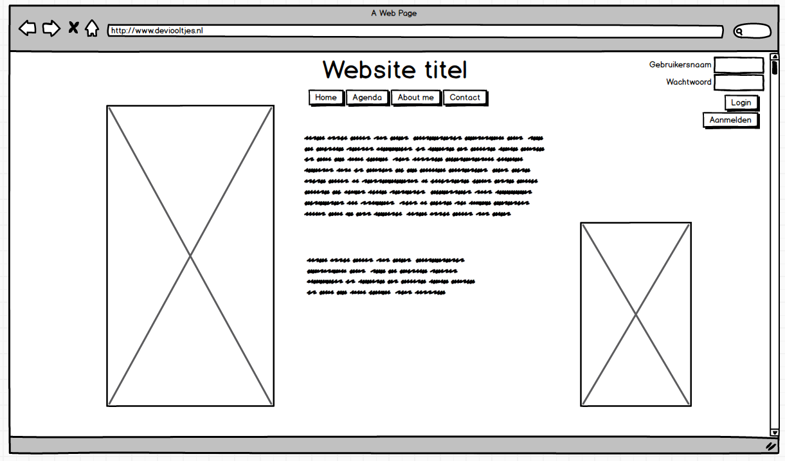

Niels

Mauris turpis nunc, blandit et, volutpat molestie, porta ut, ligula. Fusce pharetra convallis urna. Quisque ut nisi. Donec mi odio, faucibus at, scelerisque quis, convallis in, nisi. Suspendisse non nisl sit amet velit hendrerit rutrum. Ut leo. Ut a nisl id ante tempus hendrerit. Proin pretium, leo ac pellentesque mollis, felis nunc ultrices eros, sed gravida augue augue mollis justo. Suspendisse eu ligula. Nulla facilisi. Donec id justo. Praesent porttitor, nulla vitae posuere iaculis, arcu nisl dignissim dolor, a pretium mi sem ut ipsum. Curabitur suscipit suscipit tellus.

Mauris turpis nunc, blandit et, volutpat molestie, porta ut, ligula. Fusce pharetra convallis urna. Quisque ut nisi. Donec mi odio, faucibus at, scelerisque quis, convallis in, nisi. Suspendisse non nisl sit amet velit hendrerit rutrum. Ut leo. Ut a nisl id ante tempus hendrerit. Proin pretium, leo ac pellentesque mollis, felis nunc ultrices eros, sed gravida augue augue mollis justo. Suspendisse eu ligula. Nulla facilisi. Donec id justo. Praesent porttitor, nulla vitae posuere iaculis, arcu nisl dignissim dolor, a pretium mi sem ut ipsum. Curabitur suscipit suscipit tellus.